Evidencias de Testes

Busca por CEP
Contexto: /rest-api/busca/{cepEscolhido}

Caso Sucesso:
{
"status": "SUCESSO",
"cep": "00000-000",
"endereco": "Rua Joao Da Silva",
"bairro": "Vila Da Silva",
"cidade": "Cidade do Interior",
"estado": "SP"
}
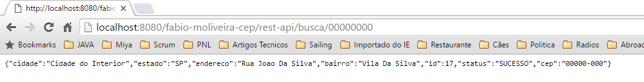
Caso Erro "CEP não encontrado":
{
"status": "ERRO",
"mensagem": "O CEP informado não foi encontrado"
}

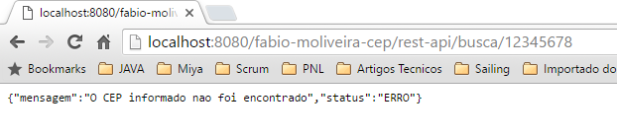
Caso Erro "CEP inválido":{
"status": "ERRO",
"mensagem": "O CEP informado é inválido"
}

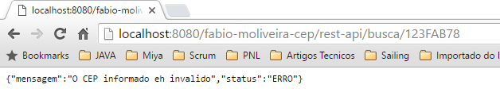

Cadastro de endereço
Contexto: /rest-api/cadastro

Requisição: Envia um JSON contendo as informações de cadastro:
{
"cep": "00000-000",
"endereco": "Rua Joao Da Silva",
"bairro": "Vila Da Silva",
"cidade": "Cidade do Interior",
"estado": "SP"
}

Caso Sucesso:
{
"status": "SUCESSO",
"mensagem": "O endereço foi cadastrado com sucesso."
}
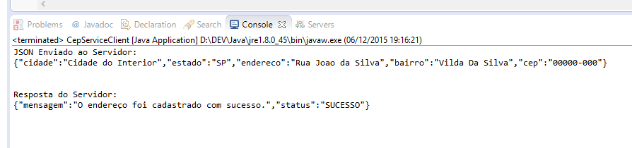

Caso Erro "Endereço já cadastrado":
{
"status": "ERRO",
"mensagem": "O endereço informado já foi cadastrado."
}

